ลูกเต๋าของโนบิตะ
ลูกเต๋าเป็นอุปกรณ์ที่ใช้ในการสุ่ม โดยการถือลูกเต๋าไว้แล้วกลิ้งออกมา ลูกเต๋าจะให้ผลลัพธ์ออกมาเป็นเลข 1-6 โดยดูจากด้านบนของลูกเต๋า ซึ่งลูกเต๋าจะใช้ในเกมต่างๆ หรือโดยทั่วไป ลูกเต๋าเป็นวัตถุทรงลูกบาศก์หรือทรงเรขาคณิตอื่นๆ ซึ่งแต่ละหน้ากำกับด้วยสัญลักษณ์ต่างๆ ใช้เพื่อหาผลลัพธ์โดยสุ่ม

ลูกเต๋าธรรมดา เป็นลูกบาศก์ ขนาดประมาณ 1-2 เซนติเมตร แต่ละหน้าระบุตัวเลขตั้งแต่ 1 ถึง 6 (ซึ่งมักจะเป็นจุด) และลูกเต๋าโดยทั่วไปแล้ว ผลรวมของหน้าตรงข้ามจะเป็น 7 เสมอ ทำให้ลูกเต๋ามีรูปแบบที่เป็นไปได้อยู่สองทาง คือ 1, 2 และ 3 ถูกจัดเรียงตามเข็มนาฬิกา หรือทวนเข็มนาฬิกา

เราโยนลูกเต๋า เพื่อหาผลลัพธ์โดยสุ่ม สำหรับการพนัน หรือเกมต่างๆ แต่ทว่า ตัวเลขบนลูกเต๋าของเล่นนั้น ตัวเลขมาก วัตถุที่อยู่บนหน้าลูกเต๋าจะถูกนำออกไปมาก ทำให้ลูกเต๋านั้นมีความยุติธรรมน้อยลง ลูกเต๋าในคาสิโนจะใช้การทำเครื่องหมายบนผิวหน้า ทำให้ความยุติธรรมมีมากขึ้น และผลลัพธ์ที่ได้จะถูกสุ่มเท่าๆ กัน
สมมติให้โนบิตะอยากกลิ้งลูกเต๋าจำนวน n รอบไปในทิศทางเดียวกัน เมื่อหยุดกลิ้งแล้วลูกเต๋าหน้านั้น ๆ จะมีเลขเป็นเลขอะไร โดยโดเรมอนจะบอกหน้าบนสุดที่ลูกเต๋าหงายอยู่ หน้าที่ลูกเต๋าจะพลิกไป
ตัวอย่างเช่น
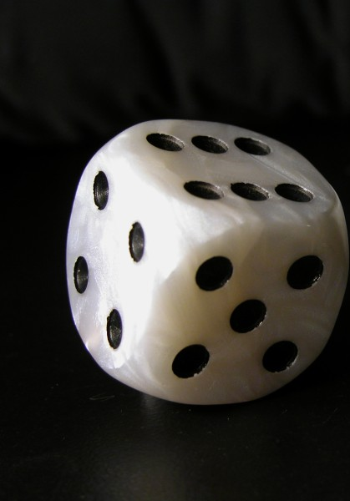
หน้าบนเป็น 6 และหน้าที่จะพลิกไปเป็น 5 ดังนั้นรอบแรก หน้าที่จะอยู่ด้านล่างคือ 5 และหน้าที่จะพลิกลงจะเป็น 6
ผลลัพธ์เมื่อพลิกไป 3 รอบคือ 5
ข้อมูลนำเข้า
เลขลูกเต๋าหน้าบนสุด เลขลูกเต๋าหน้าที่จะพลิกไป และจำนวนการพลิก
ข้อมูลส่งออก
หน้าลูกเต๋าหน้าสุดท้าย
ตัวอย่างข้อมูลนำเข้า  6 5 3 | ตัวอย่างข้อมูลส่งออก  5

